高一数学（下）单元测试题一（数学三第一章）

命题人：艾龙彪 审题人：陈国祥
一：选择题：
- 下列语句正确的是（ ）
A.x+3=y-2 B.d=d+2 C.0=x D.x-y=5
2: 将二进制数10101_{（2）}化为十进制为（ ）
A．21 B. 20 C.19 D. 18
3：将十进制数111化为五进制数是（ ）
A．421_{（5）} B. 521_{（5）} C.423_{（5）} D. 332_{（5）}
4: 用程序框图表示“秦九韶算法”将用到（ ）
A、顺序结构 B、条件结构
C、顺序结构和循环结构 D、三种基本逻辑结构
5：用冒泡法对6，5，3，1，2，7，9，8进行排序，需要（ ）趟排序
A．3 B.4 C. 5 D. 6
6：用更相减损术求138和92的最大公约数（ ）
A .23 B.42 C .56 D.46
7: 用辗转相除法求228，1995的最大公约数（ ）
A．35 B．46 C．57 D．68

8: 下列数是“回文数”的个数是（ ）
123， 456， 121， 14541
A. 0 B.1 C.2 D.3

二：填空题

9.课本中出现了两种排序的方法，它们是：___________________；_______________________
10.算法的基本结构是______________ __________________ __________________
11.用秦九韶算法为x=5时，多项式f(x)=3x⁵-4x⁴+6x³-2x²-5x-2的值为____________
12.下列程序运行的结果是_____________

N=15
SUM=0
I=1
WHILE I≦N
SUM=SUM+I
I=I+2
WEND
PRINT“SUM=”;SUM
END

三．解答题
13.请编写出一个“求满足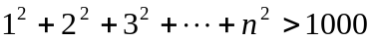的n最小值”的程序。

14.某班50人参加考试。请设计一个算法统计出80分以上的人数，并画出程序框图。

15.2000年世界人口50亿，按年增长率8%₀计算，多少年后，世界人口超过100亿，请设计出一个算法，并画出程序框图。

16.求100到999中的水仙花数，所谓水仙花数是一个三位数，它的各位数字的立方之和等于该数，例如153是一个水仙花数，因为153=1³+5³+3³。试编一段程序，找出所有的水仙花数。

答案：
一1B 2C 3A 4D 5B 6D 7C 8C
二
9.直接排序法，冒泡法 10. 顺序结构 条件结构 循环结构
11. 7548 12. SUM= 64
三
13，解：
n=0
s=0
WHILE s1000
n=n+1
s=s+n
WEND
PRINT＂满足１^{２}＋２^{２}＋…＋ｎ^{２}＞１０００的n的最小值为：＂；ｎ
END

14题：
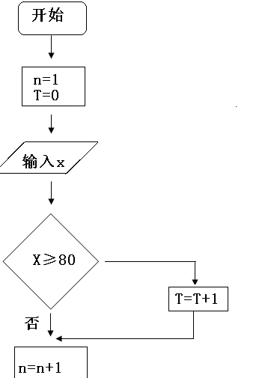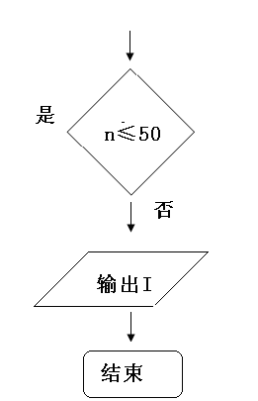

15题算法分析：只需一个累积变量和一个计数变量，将累积变量的初始值设为５Ｅ＋９，计数变量从０到Ｎ
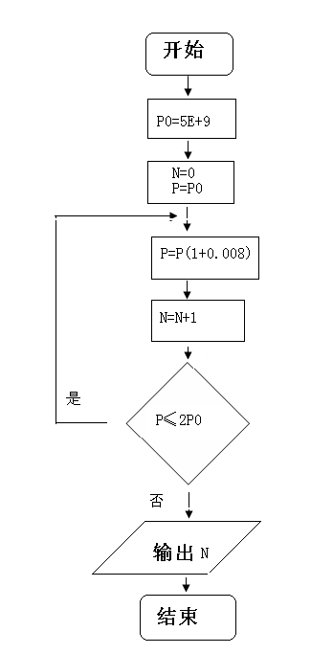

１６解：
Ｉ＝100
DO
A=I\100
B=(I-100*A )\10
C=I-A*100－B*10
IF I=A³+B³+C³ THEN
PRINT I
ENDIF
I=I+1
LOOP UNTIL I>999
END

